SNG otvára medzinárodnú výstavu o 150 rokoch osmanskej prítomnosti na území strednej Európy
Bratislava, 5. december 2024 │ Slovenská národná galéria od zajtra (6. 12. 2024) otvára medzinárodnú výstavu Plody sváru – obraz osmanskej prítomnosti, ktorá skúma osmanskú prítomnosť v Uhorsku počas 16. a 17. storočia a jej dopad na kultúru a umenie strednej Európy. Ide o výsledok šesťročného výskumu, ktorý spája odborníkov z rôznych oblastí – od histórie cez archeológiu až po výtvarné umenie. Výstava prináša unikátne artefakty a príbehy, ktoré verejnosť doteraz nemala možnosť vidieť.
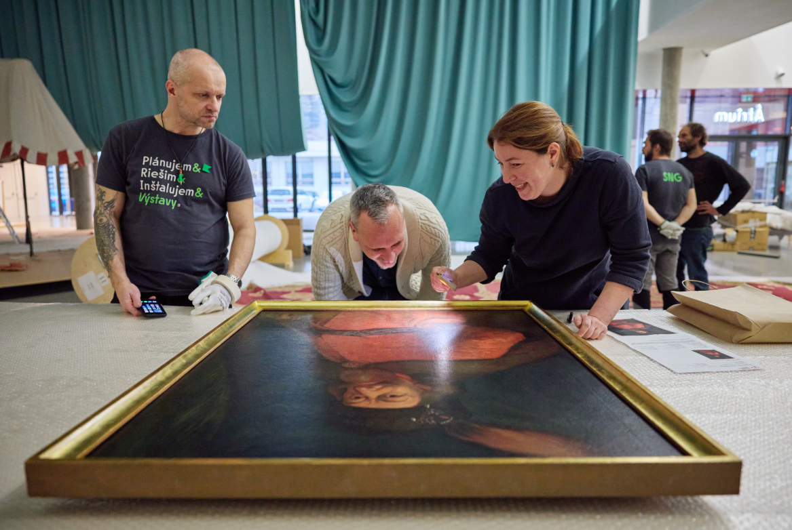Inštalácia výstavy, foto: Juraj Starovecký
Výstava Plody sváru – obraz osmanskej prítomnosti tematizuje nielen konflikty medzi Osmanskou a Habsburskou ríšou na území historického Uhorska, ale aj dynamiku moci medzi silou víťazov a slabosťou porazených. Tieto vzťahy sa odrážali v propagande, umeleckých prejavoch i v každodennom živote. Zároveň však výstava ukazuje, že ani v období vojnových stretov nechýbala kultúrna výmena, ktorá obohatila obidve strany konfliktu. Prostredníctvom výtvarných diel, umelecko-remeselných artefaktov a historických máp a dokumentov ožíva príbeh doby, ktorý podnecuje návštevníkov k reflexii, ako sa tieto témy prelínajú v historickej pamäti a aký význam mali pre identitu regiónu.
„Dátum 29. august 1526, bitka pri Moháči, je symbolickým začiatkom obdobia, ktoré formovalo nielen Uhorsko, ale aj širší európsky priestor. Výstava otvára témy historickej pamäti, moci, propagandy a kultúrneho transferu,“ vysvetľujú kurátori Jana Švantnerová, Martin Čičo a Denis Haberland.
Výstavno-edičný projekt je výsledkom spolupráce s 58 inštitúciami zo Slovenska i zahraničia. „Výstave predchádzal rozsiahly systematický výskum v slovenských a zahraničných zbierkach, vďaka ktorému sme objavili unikátne artefakty, ktoré sú verejnosti po prvý raz prezentované práve na tejto výstave. Výsledkom dlhoročného dialógu s domácimi aj so zahraničnými kolegyňami a kolegami sú výpožičky z 25 zahraničných a 33 slovenských zbierkotvorných inštitúcií (múzeí, galérií, knižníc, archívov) a cirkví,“ uvádza kurátorský tím SNG.
Súčasťou výstavy je aj inovatívna interaktívna inštalácia Pohraničie, ktorá umožňuje návštevníkom preskúmať pevnosti Nové Zámky, Komárno a Vráble z pohľadu miestnych obyvateľov. Zážitok z dvoch veľkorozmerných obrazov na výstave obohacuje mobilná aplikácia. Tá prostredníctvom detailného skúmania obrazov na tablete a sprievodných audio príbehov oživuje historické udalosti. Interaktívne prvky vznikli v spolupráci tímov SNG a herného štúdia NohavMede, aplikáciu s audio príbehmi pripravili lab.SNG a Storylab Audio.
Plody sváru nadväzujú na úspešné kultúrno-historické výstavy SNG, ktoré sa venovali citlivým historickým obdobiam, ako boli Prerušená pieseň zameraná na obdobie socialistického režimu (2012) či Sen × skutočnosť z obdobia druhej svetovej vojny (2017).
„Pri koncipovaní výstavy sme stavali na kritickom zhodnotení zhromaždeného materiálu prostredníctvom tém ako historická pamäť, kultúrny transfer a výtvarné umenie ako nástroj spravodajstva a mocenskej propagandy. Cieľom bolo objektívne zachytenie a zhodnotenie obdobia prostredníctvom bohatého obrazového a umeleckoremeselného materiálu,“ uvádzajú kurátori výstavy.
Plody sváru – obraz osmanskej prítomnosti
Miesto: SNG Bratislava, Vodné kasárne, Átrium
Termín: 6. december 2024 – 18. máj 2025
Kurátorský tím: Jana Švantnerová, Martin Čičo, Denis Haberland
Na výstave spolupracovali odborníci na históriu, architektúru a výtvarné umenie. Architektonické riešenie pripravili Jana Benková, Martin Lepej a Peter Masár, grafický dizajn zabezpečil Palo Bálik.
Aktuálnu ponuku programov nájdete aj na www.sng.sk, na sociálnych sieťach a v newslettri galérie, na ktorého odber sa môžete prihlásiť na www.sng.sk.

Generálny partner SNG


